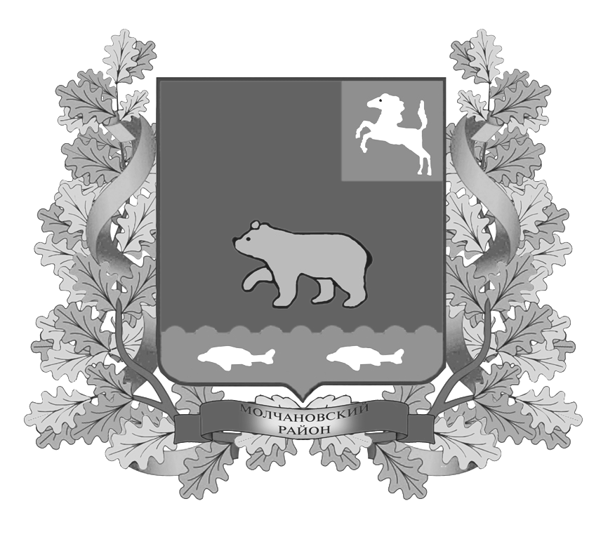
дума молчановского РАЙОНА
Томской области
РЕШЕние

29.03.2016 № 14
с. Молчаново
Об утверждении Положения о трехсторонней
Комиссии муниципального образования «Молчановский район» по регулированию
социально-трудовых отношений
В соответствии с Конституцией Российской Федерации, Трудовым кодексом Российской Федерации, Законом Томской области от 13.01.2003 №11-ОЗ "О социальном партнерстве в Томской области",

ДУМА МОЛЧАНОВСКОГО РАЙОНА РЕШИЛА:

- Утвердить Положение о трехсторонней Комиссии муниципального образования «Молчановский район» по регулированию социально-трудовых отношений согласно Приложению.
- Опубликовать настоящее решение в официальном печатном издании «Вестник Молчановского района» и разместить на официальном сайте муниципального образования «Молчановский район» (http://www.molchanovo.ru/).
- Признать утратившим силу Решение Муниципального совета Молчановского района от 27.11.2003 № 152 «Об утверждении Положения о трехсторонней комиссии по регулированию социально-трудовых отношений в Молчановском районе» от
- Настоящее решение вступает в силу со дня его официального опубликования.
Председатель
Думы Молчановского района М.Т. Лагута

Глава Молчановского района В.Н. Киселёв
Приложение к решению
Думы Молчановского района
от 29.03.2016 № 14

ПОЛОЖЕНИЕ
О ТРЕХСТОРОННЕЙ КОМИССИИ МУНИЦИПАЛЬНОГО ОБРАЗОВАНИЯ «МОЛЧАНОВСКИЙ РАЙОН»
ПО РЕГУЛИРОВАНИЮ СОЦИАЛЬНО-ТРУДОВЫХ ОТНОШЕНИЙ

1. ОБЩИЕ ПОЛОЖЕНИЯ

1.1. Трехсторонняя комиссия муниципального образования «Молчановский район» по регулированию социально-трудовых отношений (далее именуемая Комиссия) является постоянно действующим органом системы социального партнерства, образованным Администрацией Молчановского района, представителями профсоюзных организаций (объединений профсоюзов) и работодателями (объединениями работодателей).
1.2. Комиссия действует в соответствии с Конституцией Российской Федерации, Трудовым кодексом Российской Федерации, Законом Томской области от 13.01.2003 №11-ОЗ "О социальном партнерстве в Томской области" и настоящим Положением.

2. ОСНОВНЫЕ ЦЕЛИ И ЗАДАЧИ КОМИССИИ

2.1. Основной целью Комиссии является регулирование социально-трудовых отношений на территории муниципального образования «Молчановский район».
2.2. Основными задачами Комиссии являются:
- обеспечение равноправного сотрудничества между Администрацией Молчановского района, представителями работодателей, профсоюзных организаций при регулировании социально-трудовых отношений в рамках социального партнерства;
- подготовка проекта районного Соглашения о социальном партнерстве между Администрацией Молчановского района, представителями профсоюзных организаций и работодателями района (далее - Соглашение), проведение переговоров по его заключению;
- содействие заключению коллективных договоров в организациях и территориальных соглашений между Администрацией Молчановского района, профсоюзами и работодателями;
- осуществление контроля за ходом выполнения Соглашения;
- выявление причин возникновения конфликтных ситуаций в трудовых коллективах и осуществление мер по предупреждению коллективных трудовых споров в организациях;
- изучение и распространение положительного опыта социального партнерства;
- обсуждение проектов законов и иных нормативных актов, принимаемых органами государственной власти Томской области по социально-трудовым и иным непосредственно связанным с ними отношениям;
- внесение предложений о принятии нормативных правовых актов в сфере социально-трудовой деятельности.

3. ПРАВА КОМИССИИ

3.1. Комиссия для выполнения возложенных на нее задач имеет право:
- согласовывать интересы представителей Администрации Молчановского района, работодателей и профессиональных союзов при разработке и принятии проекта Соглашения;
- вносить предложения при принятии органами законодательной и исполнительной власти области нормативных актов, регулирующих социально-трудовые отношения;
- проводить консультации и информировать (в том числе через средства массовой информации) о нормативных правовых актах, принимаемых в муниципальном образовании "Молчановский район", по вопросам социально-трудовых отношений в рамках социального партнерства;
- вносить предложения о привлечении в установленном порядке к ответственности лиц, не обеспечивших выполнение мероприятий по реализации Соглашения, коллективных договоров;
- координировать совместную деятельность Администрации Молчановского района, профсоюзных организаций, представляющих интересы работников, объединений работодателей по регулированию социально-трудовых и иных непосредственно связанных с ними отношений;
- получать от Администрации Молчановского района информацию о социально-трудовых и иных непосредственно связанных с ними отношениях, необходимую для ведения коллективных переговоров и подготовки проекта Соглашения, а также организации контроля за его выполнением;
- принимать решения по вопросам, входящим в ее компетенцию, и осуществлять контроль за выполнением своих решений;
- утверждать план работы Комиссии;
- приглашать по вопросам повестки заседаний в рамках своих полномочий руководителей и специалистов предприятий, организаций, учреждений любых форм собственности;
- посещать предприятия (организации), на которые распространяется действие Соглашения, для ознакомления с положением дел в социально-трудовой сфере в пределах своих полномочий, а также для подготовки вопросов на заседания Комиссии.

4. ПОРЯДОК ФОРМИРОВАНИЯ И ДЕЯТЕЛЬНОСТИ КОМИССИИ

4.1. Комиссия формируется из представителей Администрации Молчановского района, представителей профсоюзных организаций и работодателей на основе соблюдения принципов полномочности представительства, равноправия и взаимной ответственности сторон.
4.2. Представители сторон являются членами Комиссии. Количество членов Комиссии от каждой стороны определяется самостоятельно.
4.3. Комиссия возглавляется сопредседателями, избранными от каждой из сторон из состава членов комиссии. Сопредседатель стороны, представляющий интересы Администрации Молчановского района, назначается постановлением Главы Молчановского района. Сопредседатели Сторон, представляющие интересы профсоюзных организаций и работодателей, избираются сторонами самостоятельно.
4.4.Состав представителей комиссии, представляющий Администрацию Молчановского района, утверждается нормативным правовым актом Администрации Молчановского района.
4.5. Для разработки Соглашения, а также для подготовки вопросов на заседания Комиссии создаются рабочие группы с привлечением специалистов.
4.6.Организационно-методическое обеспечение деятельности Комиссии осуществляет отдел экономического анализа и прогнозирования Администрации Молчановского района.
4.7. Состав Комиссии утверждается при необходимости ежегодно каждой из сторон.
4.8. Комиссия осуществляет свою деятельность в соответствии с планом работы на соответствующий календарный год, который утверждается на ее заседании, а также с учетом необходимости оперативного решения возникших неотложных вопросов. Деятельность каждой из сторон организует сопредседатель стороны.
4.9. Сопредседатель каждой из сторон по ее поручению вправе вносить Координатору комиссии предложение о проведении внеочередного заседания комиссии. В этом случае Координатор комиссии обязан организовать заседание комиссии в течение двух недель со дня поступления указанного предложения.
4.10. Решения Комиссии отражаются в протоколе заседания комиссии.
4.11. Решение Комиссии считается принятым, если за него проголосовали все три стороны. Вне зависимости от числа присутствующих представителей, при решении вопросов каждая сторона обладает одним голосом.
4.12. Разногласия межу представителями одной стороны, равно как и сторонами, разрешаются путем переговоров, иных согласительных процедур. Члены Комиссии, несогласные с принятым решением, вправе требовать занесения их особого мнения в протокол заседания Комиссии.

5. КООРДИНАТОР КОМИССИИ

5.1. Для руководства работой Комиссии назначается координатор комиссии.
5.2. Координатором Комиссии является Глава Молчановского района.
5.3. Координатор Комиссии не является членом Комиссии.
5.4. Координатор Комиссии:
- обеспечивает взаимодействие сторон и достижение согласия между ними при выработке совместных решений и их реализации.
- организует деятельность Комиссии, председательствует на ее заседаниях.
- подписывает протоколы заседаний Комиссии.
- информирует Комиссию о мерах, принимаемых Администрацией Молчановского района, по решению социально-трудовых вопросов.
5.5. Координатор Комиссии не вмешивается в оперативную деятельность сторон, входящих в Комиссию, и не принимает участия в голосовании.

6. ЧЛЕН КОМИССИИ

6.1. Для принятия решений Комиссии член Комиссии (его заместитель, делегированный представитель) имеет право:
- обращаться в органы государственного управления, Администрацию Молчановского района, профсоюзные органы, к представителям работодателей и получать письменный ответ по существу поставленных вопросов не позднее 30 дней с момента обращения;
- знакомиться с соответствующими нормативными, информационными и справочными материалами.
6.2. Член Комиссии руководствуется в своей деятельности Трудовым законодательством РФ, законом Томской области «О социальном партнерстве в Томской области, настоящим положением.

